**FORMATO PARA AUTORIZACIÓN, MANEJO Y TRATAMIENTO DE DATOS PERSONALES IPS TERAPIAS INTEGRALES DOMICILIARIAS**

Conforme a la ley 1581 de 2012 y demás Decretos reglamentarios, autorizo a **IPS TERAPIAS INTEGRALES DOMICILIARIAS S.A.S.** Para el tratamiento y manejo de mis datos personales el cual consiste en recolectar, almacenar, depurar, usar, analizar, actualizar con el fin de llevar a cabo todos los procesos donde mi información sea requerida.

Declaro que soy responsable de la veracidad de los datos suministrados. Así mismo autorizo a **IPS TERAPIAS INTEGRALES DOMICILIARIAS S.A.S.** a efectuar sus procedimientos de notificación y comunicación a la dirección de correspondencia y/o correo electrónico antes mencionados.

|  |  |  |  |  |
| --- | --- | --- | --- | --- |
| **DATOS BÁSICOS DEL TITULAR DE LA INFORMACIÓN** | | | | |
| NOMBRE COMPLETO DE LA PERSONA Y/O RAZÓN SOCIAL | YJK GBKHJ BJK B | | | |
| No DE IDENTIFICACIÓN | jk | | | |
| DIRECCIÓN DE CORRESPONDIENCIA |  | | | |
| TELÉFONOS | kh | | | |
| CORREO ELECTRÓNICO | bjk | | | |
| CLASIFICACIÓN DE LA RELACIÓN | CLIENTE  ( ) | PROVEEDOR ( ) | EMPLEADO ( ) | OTRO ( ) |

|  |  |
| --- | --- |
| **REPRESENTANTE LEGAL** | |
| NOMBRE COMPLETO | DIANA URUEÑA |
| No DE IDENTIFICACIÓN | 42119122 |

Declaro que he sido informado que la empresa **IPS TERAPIAS INTEGRALES DOMICILIARIAS S.A.S.** Es responsable de los datos personales obtenidos a través de sus distintos canales de comunicación. Mis derechos como titular de los datos son los previsto en la constitución y la ley especialmente el derecho de conocer, actualizar, rectificar y suprimir mi información personal; así como el derecho de revocar el consentimiento otorgado para el tratamiento de datos personales.

Para cualquier consulta o reclamación relacionada con el Tratamiento de mis datos personales y que podrá ser elevada ante la empresa **IPS TERAPIAS INTEGRALES DOMICILIARIAS S.A.S.** como Responsable y/o encargado del Tratamiento.

Conozco y acepto la Política de Protección de Datos Personales de la empresa **IPS TERAPIAS INTEGRALES DOMICILIARIAS S.A.S.**, disponible en el Sistema de Gestión Integral y en la cartelera de la empresa, en la dirección Carrera 76 No 49B - 10 sector Estadio, Medellín.

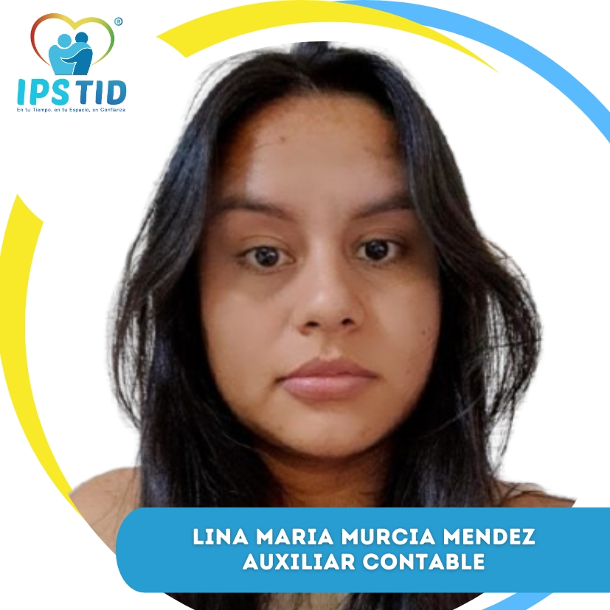

____________________________________

NOMBRE YJK GBKHJ BJK B

CC. jk



__________________________________

REPRESENTANTE LEGAL

FECHA DE DILIGENCIAMIENTO: 18/6/2025